# YÊU CẦU LẬP TRÌNH

* Hiện trạng:
* Thư mục GXD-QLDA có 1 file Excel và thư mục Vanban-QLDA chứa các thư mục con:

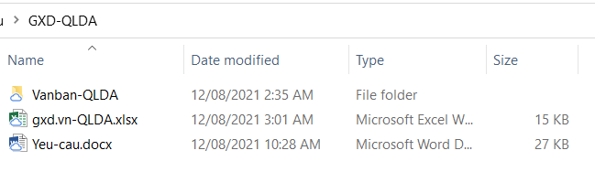

* File Excel chứa link đến các file Word trong các thư mục con:

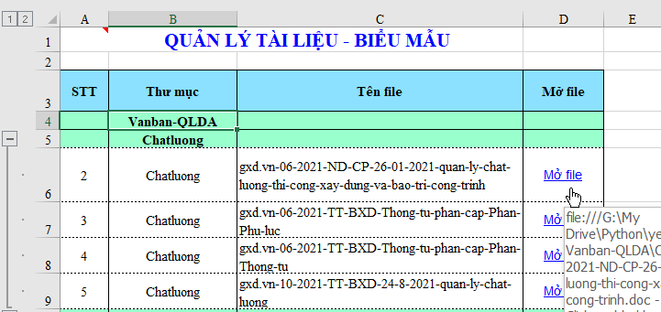

* Các file Word được sắp xếp trong các thư mục con:

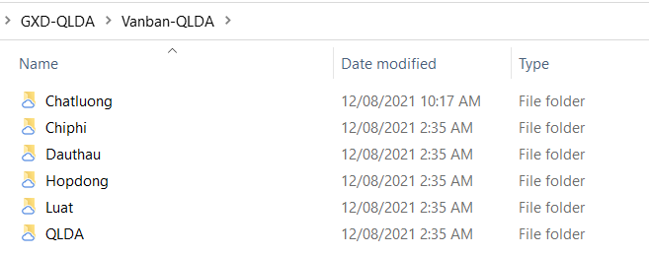

* Yêu cầu: Tạo các lệnh trên file Excel để:

1. Lệnh Tạo thêm thư mục con trong thư mục Vanban-QLDA (tương tự như vào Windows tạo New folder)

2. Di chuyển các file từ thư mục này sang thư mục khác với điều kiện:

* + Đồng bộ giữa link trong Excel và folder, khi di chuyển file và thư mục thì kích vào link trong file Excel vẫn phải mở được file đó trong thư mục mới;
  + file được chuyển đi phải chuyển sang thư mục mới và xóa không còn ở thư mục gốc.

3. Di chuyển toàn bộ thư mục này vào trong thư mục khác:

* + Đồng bộ giữa link trong file Excel với thư mục (di chuyển xong mà kích link trong file Excel vẫn phải mở được file Word)
  + Di chuyển kèm toàn bộ file trong thư mục

4. Các lệnh di chuyển có thể thao tác rút gọn: Chọn nhiều file, folder, di chuyển đến nhiều vị trí khác nhau. Bấm di chuyển, phần mềm sẽ chạy tất cả theo sắp xếp ban đầu.

(code bằng Python điều khiển Excel, còn VBA để gọi lệnh, hàm Python vào Excel)